L’agir commun : une histoire hors du… commun ?
Laurent Ledoux - 15/09/15

L’idée de « commun » s’impose aujourd’hui de plus en plus comme le terme central d’une alternative politique pour le XXIème siècle. N’est-ce pas en effet à partir de ce principe que, partout dans le monde, des mouvements divers (anti-capitalistes, alter-mondialistes, écologistes, hackers,…) contestent de plus en plus l’appropriation, par une petite oligarchie privée ou étatique, des ressources naturelles, des espaces et des services publics, des connaissances et des réseaux de communication ?

Mais qu’est-ce que le « commun » en fait ? Est-il une propriété inhérente à certaines choses (les « biens communs ») ? Est-il « le » bien suprême que les membres de la communauté humaine doivent poursuivre ensemble (le « bien commun ») ? Ou est-il ce qui est décidé par l’activité même des hommes ? En d'autres termes, le « commun » n'est-il pas avant tout ce qui résulte d’une pratique, de règles, qui instituent « le et les biens communs » ? Quels seraient alors les principes qui sous-tendraient « l'agir commun » ? Quelles transformations des principaux acteurs de la société (entreprises, états, société civile) seraient-elles requises pour faciliter cet « agir commun » ? Comment cet « agir commun » pourrait-il s’organiser efficacement dans un monde globalisé ?

Voilà quelques-unes des questions que nous aborderons durant le cycle 2015-2016 des séminaires PhiloMa, qui inspirera nos articles durant l’année à venir. A partir entre autres du livre du Philosophe Pierre Dardot et du sociologue Christian Laval, « Commun – essai sur la révolution au XXIème siècle », ce nouveau cycle poursuivra un double but :
- d'une part mieux cerner les usages multiples de l’idée de « commun » et
- d'autre part comprendre comment elle peut nous mobiliser, tant au travers d’entreprises privées, de social businesses, d’associations ou d’organismes publics, à imaginer et construire ensemble un autre avenir, un « au-delà du capitalisme » : il s’agit en effet de dépasser le capitalisme actuel, néolibéral et mondialisé (qui démontre chaque jour plus son incapacité à apporter des solutions aux crises sociales et environnementales qu’il engendre), sans pour autant – disons-le clairement d’emblée – retomber dans les affres du communisme.
A la lecture de ces lignes, certains d’entre vous, manager ou DRH, se diront peut-être : « J’ai déjà assez de problèmes pour gérer mes équipes comme cela. Ces questions et enjeux me concernent-ils vraiment ? ». Je pense que oui, même si vous n’avez pas l’âme d’un révolutionnaire. Car la « révolution du commun » est déjà en marche, sous des formes multiples et diverses et commence à transformer nos modes de vie, nos façons de penser, de dépenser, de produire, de travailler. Dès lors, que vous souteniez ou pas cette « révolution », il est essentiel au moins de la comprendre.

Pour ce faire, cet article présente une histoire brève et illustrée de « l’agir commun ». Au travers de quelques jalons historiques de l’antiquité à nos jours, vous percevrez en un coup d’œil la progression lente de cette idée au travers les siècles, ses victoires et ses échecs, l’attrait croissant qu’elle suscite ces dernières décennies, tout comme les dangers qui la mine. Vous comprendrez aussi sans difficulté comment l’histoire hors du… commun de « l’agir commun » est intimement liée à un concept qui est l’un des principaux fondements de nos sociétés occidentales et auquel il se frotte parfois durement : le droit de propriété.

Si cette histoire inédite vous interpelle, n’hésitez pas nous écrire, à nous soumettre vos réflexions ou questions, et, si le cœur vous en dit, rejoignez-nous pour la séance inaugurale de ce cycle sur l’agir commun qui aura lieu le 6 octobre à Bruxelles (www.philoma.org), avec Pierre Dardot lui-même.

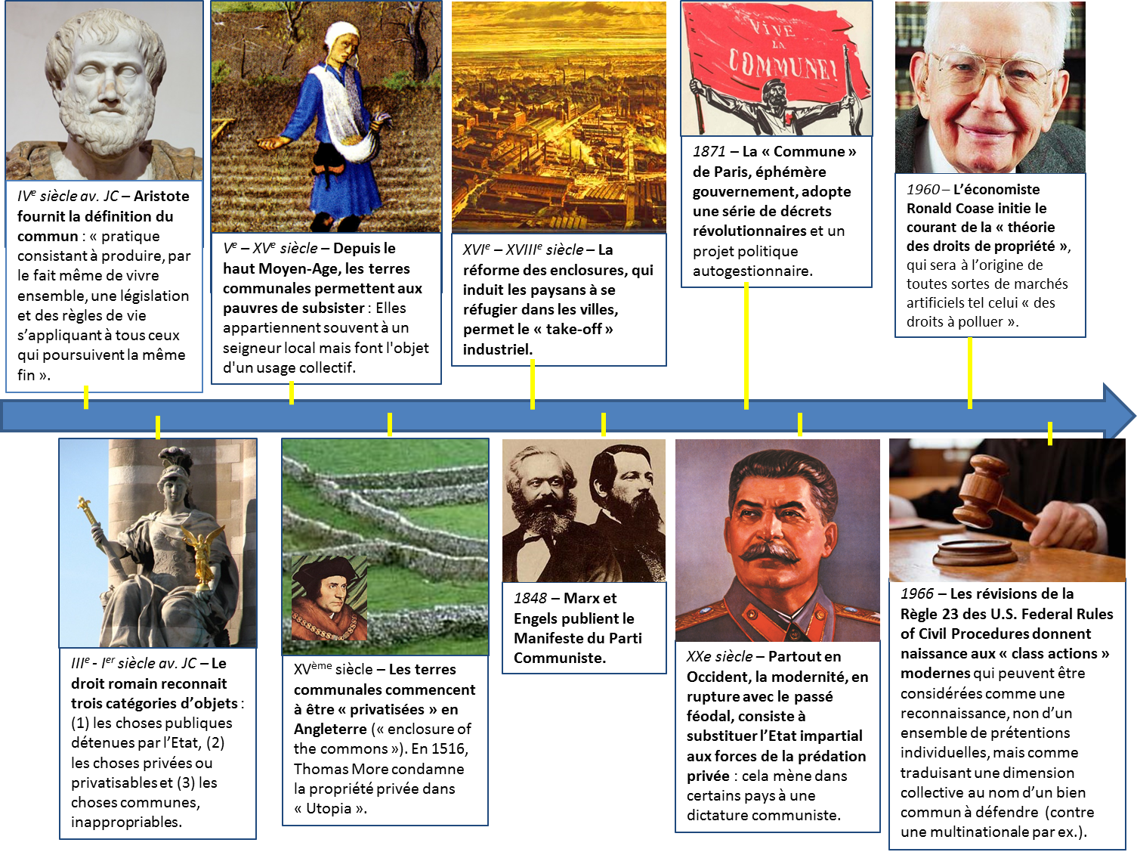

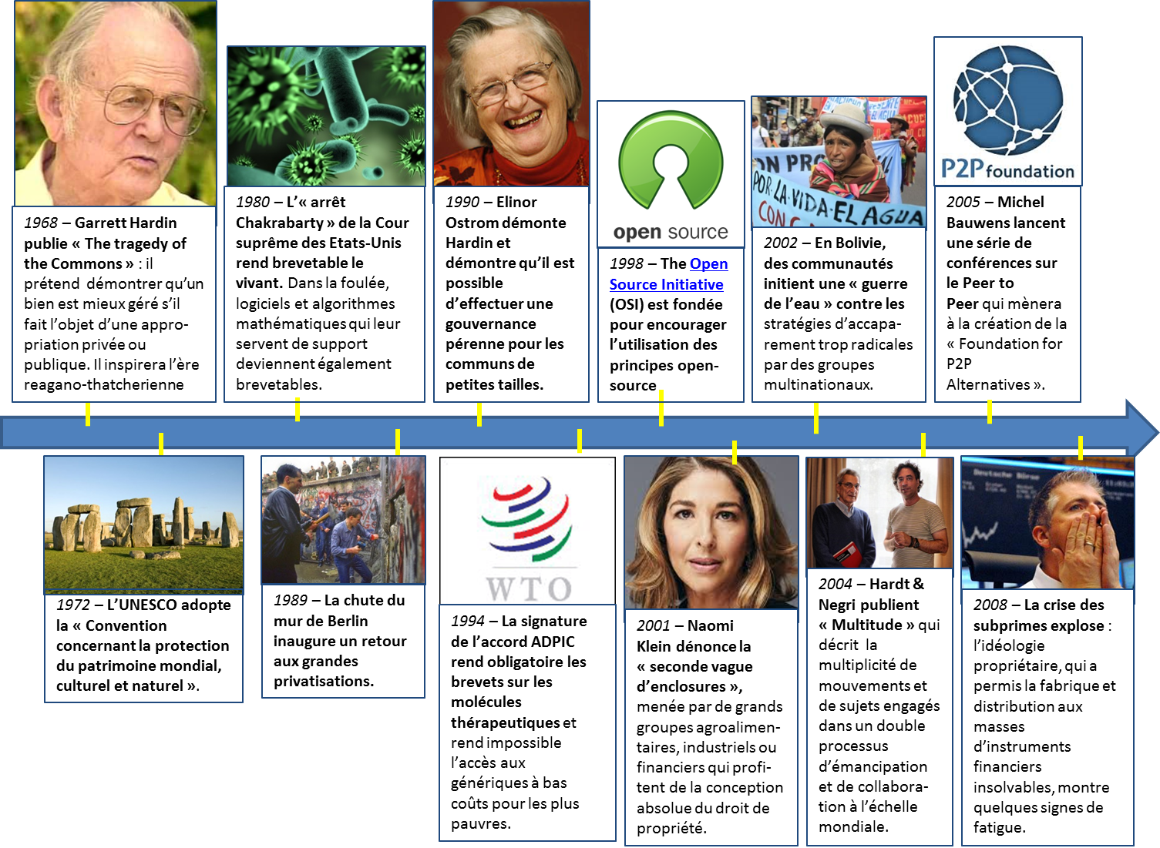

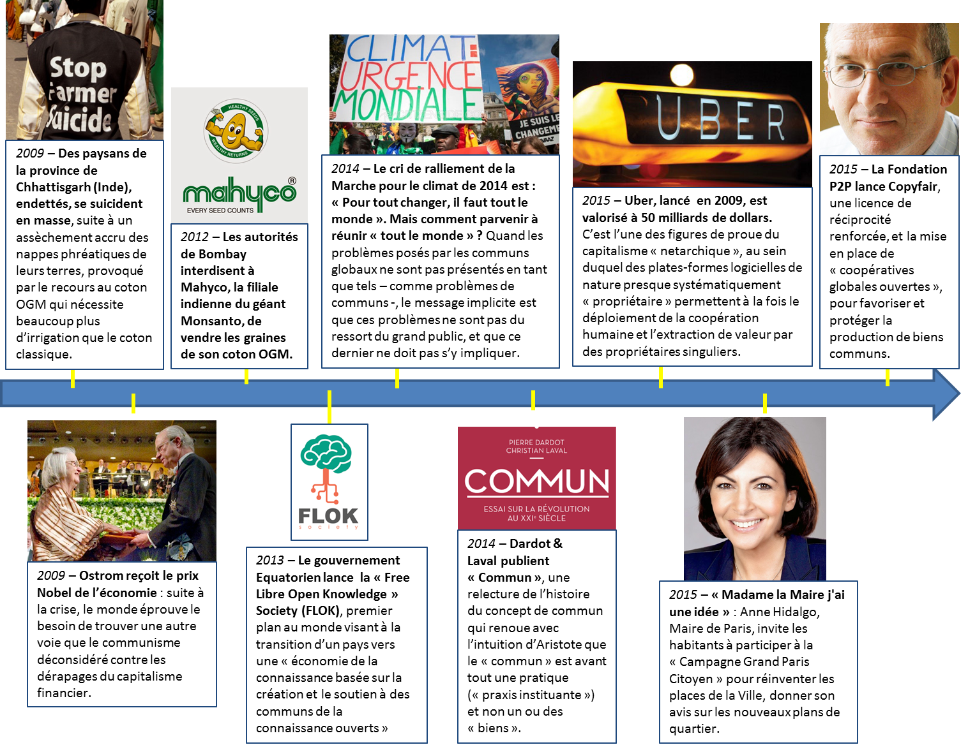
Annexe : Détails des quelques jalons historiques présentés dans les slides

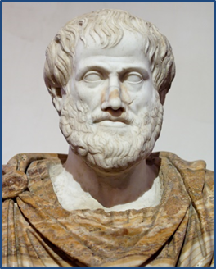
- IVe siècle av. JC – Aristote fournit la définition du commun : « pratique consistant à produire, par le fait même de vivre ensemble, une législation et des règles de vie s’appliquant à tous ceux qui poursuivent la même fin ».

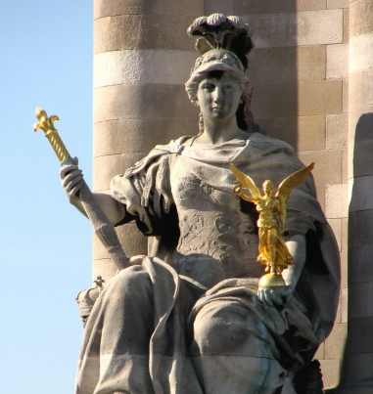
- IIIe - Ier siècle av. JC – Le droit romain reconnait trois catégories d’objets : (1) les choses publiques détenues par l’Etat, (2) les choses privées ou privatisables et (3) les choses communes, inappropriables. Dans le même sens, le droit romain distingue deux concepts de ce qui est public : la « propriété publique » et « l’usage public ». C’est par une décision institutionnelle – à Rome par décret public – qu’une chose est posée comme publique, et non en vertu de sa nature objective. Contrairement à la façon dont on le présente souvent aujourd’hui, le droit romain ne peut donc être simplement divisé en un droit public et un droit privé. Le commun, au contraire, se définit par l'égalité non seulement dans l'accès, mais aussi dans l'élaboration des buts de l'activité: le commun est ce dont nous nous occupons à plusieurs, ce qui fait l'objet d'une décision collective qui nous engage et nous oblige – une signification qui se trouve dans l'étymologie latine du mot: cum veut dire «avec» et munus évoque l'idée de tâche collective et d'obligation mutuelle.

- Ve – XVe siècle – Depuis le haut Moyen-Age, les terres communales permettent aux pauvres de subsister : ces terres de pâture, forêts, rivières ou étangs appartiennent à un seigneur local ou à un ordre ecclésiastique, mais font l'objet d'un usage collectif régi par des droits coutumiers. Durant des périodes définies précisément, tout le monde peut y faire paître ses animaux, y chasser, y pêcher.

- XVème siècle – Les terres communales commencent à être « privatisées » en Angleterre (« enclosure of the commons ») : fondée sur une conception nouvelle de la propriété, individualiste et exclusive, la réforme des « enclosures » permet aux grands propriétaires anglais d’exclure des terres communes des masses considérables les pauvres paysans qui les exploitaient. Avec le soutien d'Henri VIII, ils bornent les champs, plantent des haies, construisent des barrières.

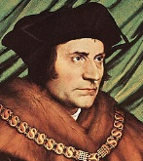
- 1516 – Thomas More publie « Utopia », qui condamne indirectement la propriété privée.

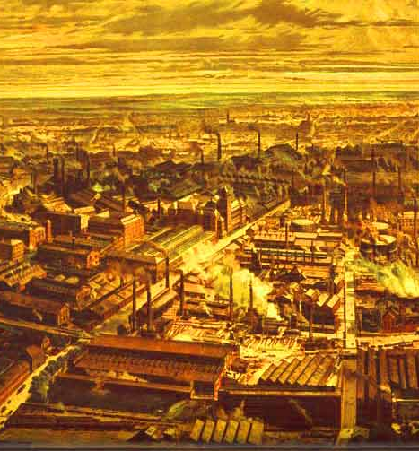
- XVIe – XVIIIe siècle – La réforme des enclosures, qui induit les paysans à se réfugier dans les villes, permet le « take-off » industriel : elle induit les pauvres paysans à mettre fin à leur vie ou à quitter les campagnes pour se réfugier dans les villes et constituer ainsi une masse de bras à bas prix pour l’industrie émergente.

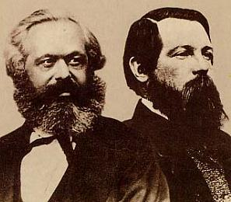
- 1848 – Marx et Engels publient le Manifeste du Parti Communiste : Marx s’inscrit ainsi dans l’histoire millénaire du commun ; le « commun » n’est pas un concept inventé par Marx.

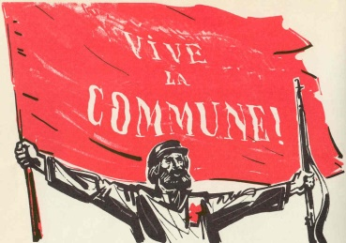
- 1871 – La « Commune » de Paris, éphémère gouvernement insurrectionnel, adopte une série de décrets révolutionnaires et un projet politique autogestionnaire. : la gestion des usines par les salariés abandonnées par leurs propriétaires, la création de crèches pour les enfants d'ouvriers, la séparation de l’Église et de l’État, l'obligation aux églises d'accueillir les réunions publiques, la remise des loyers impayés et l'abolition des intérêts sur les dettes,… Elle établit un projet politique autogestionnaire, qui se rapproche des concepts anarchistes et communistes, en réponse à la nécessité d'atténuer la pauvreté généralisée qu'avait provoqué la guerre franco-prussienne. Elle prend fin lors de la Semaine sanglante où 6.000 à 30.000 communards seront tués et 43.500 seront arrêtés et déportés. Marx la décrit comme le premier exemple concret d'une dictature du prolétariat dans laquelle l'État est saisi par le prolétariat.

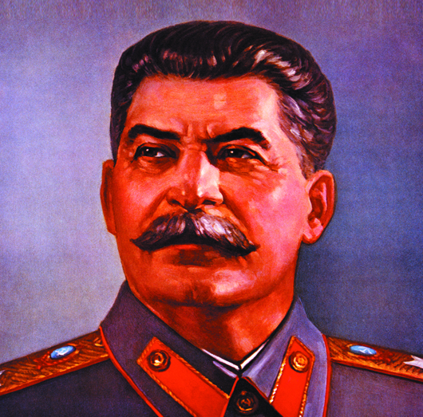
- XXe siècle – Partout en Occident, la modernité, en rupture avec le passé féodal, consiste à substituer l’Etat impartial aux forces de la prédation privée : cela mène dans certains pays à une dictature communiste.

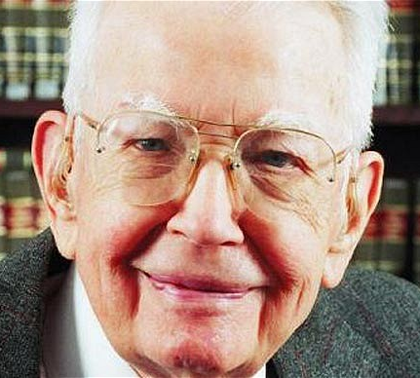
- 1960 – L’économiste Ronald Coase initie le courant de la « théorie des droits de propriété » : la publication de son article « The problem of social cost » est le premier d’un ensemble de propositions visant à faire de l’existence de droits privés exclusifs – pleinement garantis comme tels – la condition d’efficacité des marchés. Dans les décennies qui suivent, cette théorie s’impose dans nombre de domaines, notamment pour ce qui concerne la théorie de l’entreprise, en soutenant que la seule manière d’assurer l’efficience de son fonctionnement est de garantir le primat des intérêts des actionnaires, détenteurs des titres de propriété. Elle dest aussi à l’origine de toutes sortes de marchés parfaitement artificiels et inconsistants tel celui « des droits à polluer ».

- 1966 – Les révisions de la Règle 23 des U.S. Federal Rules of Civil Procedures donnent naissance aux « class actions » modernes : l’une des idées qui sous-tend ces révisions est que les « class actions » initiées par des actionnaires individuels pourraient suppléer efficacement à la régulation directe, par le gouvernement, des marchés boursiers. Les class actions peuvent être considérées comme une reconnaissance, non d’un ensemble de prétentions individuelles, mais comme traduisant une dimension collective au nom d’un bien commun à défendre : au nom d’une conception plus solidaire de la justice, le membre d’une communauté victime, par exemple, d’une grande multinationale peut mener avec d’autres une procédure collective qui lui permettra de mieux supporter les dépenses nécessaires à l’affirmation de son droit.

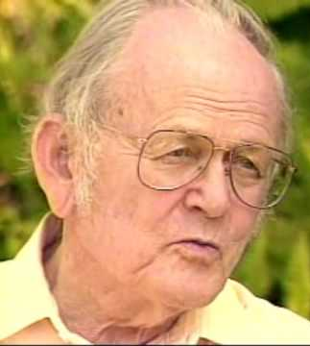
- 1968 – Le biologiste américain Garret Hardin publie « The tragedy of the Commons » : il prétend y démontrer qu’un bien est mieux géré s’il fait l’objet d’une appropriation privée ou publique. Il prend l’exemple d’un champ ouvert à tous les bergers. Chacun d’eux est amené selon lui à conclure que son intérêt rationnel est celui d’augmenter le plus possible son troupeau – et non l’entretien du pré puisque ce dernier est « commun » aux autres bergers. Comme ces derniers font le même raisonnement rationnel, cette libre initiative dans la gestion d’un « bien commun » conduit nécessairement à la ruine de tous par l’épuisement des ressources de la terre. C’est ce qu’il dénomme « la tragédie des communs ». L’article connait un grand succès et inspire la révolution reagano-thatchérienne des années 80.

- 1972 – L’UNESCO adopte la « Convention concernant la protection du patrimoine mondial, culturel et naturel » : le patrimoine mondial, ou patrimoine de l'humanité, désigne un ensemble de biens qui présentent une valeur universelle exceptionnelle justifiant leur inscription sur une liste établie par le comité du patrimoine mondial de l'organisation des Nations unies pour l'éducation, la science et la culture (UNESCO). Le but du programme est de cataloguer, nommer, et conserver les biens dits culturels ou naturels d’importance pour l’héritage commun de l’humanité. Sous certaines conditions, les b iens répertoriés peuvent obtenir des fonds de l’organisation World Heritage Fund.

- 1980 – L’« arrêt Chakrabarty » de la Cour suprême des Etats-Unis rend brevetable le vivant : en l’occurrence un micro-organisme génétiquement modifié. Suivent des milliers de brevets sur le génome humain. Dans la foulée, les logiciels et les algorithmes mathématiques qui leur servent de support deviennent également brevetables.

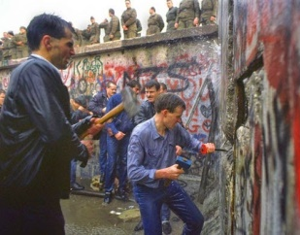
- 1989 – La chute du mur de Berlin inaugure un retour aux grandes privatisations : la vague de nationalisations a connu, durant le court XXe siècle, une acmé si malheureuse dans le monde communiste, engendrant les dictatures marxistes, que le retour aux grandes privatisations est jugé après 1989 comme synonyme de nouvelles libertés. Fort rapidement, sans contrepoids, cette illusion se dissipe au profit d’une forme de capitalisme de plus en plus agressif, voire prédateur qui, usant de tous les ressorts du droit de propriété, tente d’imposer sa nouvelle puissance dans le monde.

- 1990 – Elinor Ostrom démontre qu’il est possible d’effectuer une gouvernance pérenne pour les communs de petites tailles : dans « Governing the commons : the evolution of institutions for collective actions », elle démontre ainsi les erreurs théoriques de Hardin, soulignant :
  - qu’il postule, selon la théorie néoclassique de l’homo oeconomicus, que les individus agissent exclusivement dans le recherche de leur seul intérêt immédiat, excluant que certains agissent en fonction d’une forme « d’intérêt collectif » et
  - qu’il ne raisonne qu’à partir des ressources naturelles et non des biens immatériels, qui ne sont pas soumis aux mêmes défis de rareté. Par exemple, le libre accès au savoir favorise le développement et l’échange des propres connaissances, alors que toute limitation du savoir (par des barrières juridiques notamment) appauvrit mécaniquement la connaissance.

Ostrom montre que les ingrédients essentiels à un commun coopératif consistent essentiellement en une responsabilité partagée, une information fréquente et fiable, une connaissance des autres, surveillance de la conformité, et une communication entre participants.

Plus spécifiquement, elle identifie 8 principes d’agencement que l’on retrouve dans les situations qui assurent réellement la protection des communs, entre autres :
- des groupes aux frontières définies ;
- des règles régissant l’usage des biens collectifs qui répondent aux besoins et spécificités locales ;
- la capacité des individus concernés à les modifier ;
- le respect de ces règles par les autorités extérieures ;
- le contrôle du respect des règles par la communauté
- un système de sanctions graduées ;
- l’accès à des mécanismes de résolution des conflits peu coûteux ;
- des activités de gouvernance organisées en strates différentes et imbriquées ;

Elle ouvre ainsi une troisième voie quant à la gestion des biens ou des ressources naturelles, différente de celles passant par la propriété privée ou étatique. Elle permet ainsi d’envisager des manières pour s’organiser pour adresser les problèmes liés aux communs mondiaux dont l’intensité et la complexité sont telles qu’aucun pays ou aucune institution n’est à même de les résoudre à lui/elle seule, par exemple :
  - la résistance aux antibiotiques : l’usage irraisonné des antibiotiques dans l’industrie de l’élevage intensif est considéré comme le principal responsable de la résistance aux antibiotiques aujourd’hui partout constatée) ;
  - l’effondrement de la population d’abeilles, et le déclin des oiseaux : la cause réside dans l’usage généralisé de pesticides de la classe des néonicotinoïdes.

- 1994 – La signature de l’accord ADPIC (Aspects des Droits de Propriété Intellectuelle qui touchent au Commerce) de l’OMC rend obligatoire les brevets sur les molécules thérapeutiques : cela rend impossible la production ou l’importation de génériques qui permettaient aux pays du Sud de soigner leurs pauvres à bas coûts.

- 1998 – The Open Source Initiative (OSI) est fondée pour encourager l’utilisation des principes open-source : un de ces principes est le copyleft, l'autorisation donnée par l'auteur d'un travail soumis au droit d'auteur (œuvre d'art, texte, programme informatique ou autre) d'utiliser, d'étudier, de modifier et de diffuser son œuvre, dans la mesure où cette même autorisation reste préservée. Les principes d’OSI sont rapidement dénommés FOSS (Free and open-source software) ou FLOSS (Free/Libre/Open-source software). La différence entre les deux reflète des divergences de philosophies malgré des modèles de développement logiciel similaires, qui s’opposent tous deux aux modèles des logiciels propriétaires. Le mouvement original du logiciel libre insiste davantage sur le concept de liberté, au sens philosophique et socio-politique, tandis que le mouvement des logiciels à code source ouvert s’en différencie en insistant plus sur l'aspect technique et pratique du développement ouvert et collectif. Le mouvement FLOSS devient la figure de proue d’un grand retour des « communs » face aux grands prédateurs qui opèrent sur le Net, les grandes multinationales de l’internet qui sont à l’affût pour s’approprier et nourrir encore davantage du travail gratuit fourni par les commoners les rentes qui leur viennent de la propriété intellectuelle. Le FLOSS met au point des licences originales permettant l’inclusion et le libre accès du plus grand nombre en lieu et place des droits exclusifs attribués au propriétaire.

- 2001 – La journaliste et activiste Naomi Klein dénonce la « seconde vague d’enclosures » : dans un article du New Left Review, elle décrit comment une « nouvelle révolution propriétaire », plus silencieuse encore que la première, est menée par de grands groupes agroalimentaires, industriels ou financiers qui profitent de la conception absolue du droit moderne de propriété. Ils mettent en place des « industries à péages » destinées, notamment, à capter les richesses produites par les nouvelles masses globales. Ce mouvement de frappe de nombreux secteurs, aussi bien dans les pays en voie de développement que dans les pays développés. De grands groupes alimentaires multinationaux, comme Cargill, Monsanto ou Syngenta, parviennent ainsi à imposer au monde agricole un nouveau cercle de dépendance extrêmement contraignant. Cette pratique de « brevetage du vivant » n’est qu’une figure parmi tant d’autres de ce grand mouvement de privatisations engendré par l’idéologie de la mondialisation.

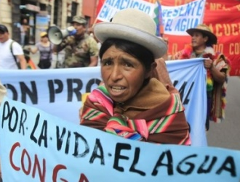
- 2002 – En Bolivie, des communautés parviennent à s’entendre autour de la gestion « commune » de l’eau potable : de manière générale, les stratégies d’accaparement trop radicales par des grands groupes multinationaux mènent à des « guerres de l’eau », en divers endroits du monde, en particulier en Amérique du Sud et plus tard en Italie.

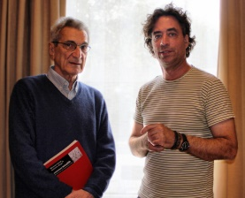
- 2004 – Michaël Hardt & Antonio Negri publient « Multitude : War and Democracy in the Age of Empire » : « La démocratie à l’échelle globale est en train de devenir, pour la première fois, une possibilité réelle, que nous appelons le projet de la multitude. Le projet de la multitude n’exprime pas seulement le désir d’un monde d’égalité et de liberté, il ne revendique pas seulement une société démocratique globale, ouverte et inclusive : il se donne les moyens de réaliser ce désir. » La possibilité de la démocratie est aujourd’hui assombrie et menacée par un état de guerre permanent et généralisé : la mondialisation offre le visage de l’« Empire » qui étend à l’échelle planétaire son réseau de hiérarchies et de divisions, dont la fonction est de maintenir l’ordre à travers de nouveaux mécanismes de contrôle et de conflit perpétuel. Mais elle présente un autre visage : celui de la multitude, l’alternative vivante qui croît au sein de l’Empire, une multiplicité de mouvements et de sujets engagés dans un double processus d’émancipation et de collaboration. À la différence du « peuple », des « masses », et de la « classe ouvrière », la multitude ne désigne pas une nouvelle subjectivité politique : elle forme un réseau qui traverse les nations et les continents, et permet de travailler et de vivre en commun ainsi que de préserver nos différences. Multitude est un ouvrage de philosophie politique. Son but principal, à la suite d’Empire, est d’élaborer les fondements théoriques sur lesquelles un nouveau projet de démocratie peut se construire.

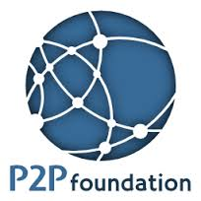
- 2005 – Michel Bauwens et ses amis lancent une série de conférences sur le Peer to Peer : cela mènera à la création de la « Foundation for P2P Alternatives ». Dans de nombreux domaines de plus en plus « interconnectés », la « logique propriétaire » classique semble de moins en moins « efficace » pour gérer la complexité des rapports entre les personnes et les biens tels qu’ils se font jour dans la globalisation. Les conférences P2P explorent dans quelle mesure le P2P, les « communs », et tout spécialement les communs numériques - construits sur ou à partir de plates-formes digitales - sont à même de favoriser le développement d’une économie « collaborative » aux traits originaux (covoiturage, alimentation en circuits courts de produits issus de l’agriculture biologique, financement d’entreprises innovantes en crowdfunding,…).

- 2008 – La crise des subprimes explose : l’idéologie propriétaire, qui a permis la fabrique et distribution aux masses d’instruments financiers insolvables, montre quelques signes de fatigue.

- 2009 – Des paysans producteurs de coton dans la province indienne de Chhattisgarh, endettés, se suicident en masse : selon les défenseurs des OGM, leur endettement est seulement lié à un assèchement accru des nappes phréatiques. Mais, selon les experts indiens, l’assèchement a été avant tout provoqué par le recours au coton OGM qui nécessite beaucoup plus d’irrigation que le coton classique.

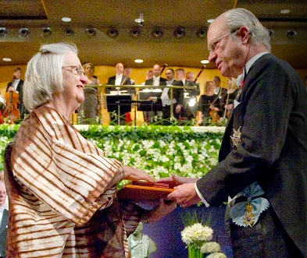
- 2009 – L’attribution à Elinor Ostrom du prix Nobel de l’économie consacre l’avènement du concept de « biens communs » : dans le sillage de la crise financière, le monde éprouve le besoin de trouver une autre voie que le communisme déconsidéré contre les dérapages d’un marché dont les furies de démantèlement de l’Etat social post-keynésien ont conduit à une impasse. Le monde commence finalement à comprendre que le refus de penser le « commun » peut se révéler – dans certains cas – aussi tragique, voire plus, que la « tragédie des communs » mise en lumière par Hardin. Ostrom commence, avec d’autres, à parler de « tragédie des anti-communs ». A la question « Que peut-on faire contre le changement climatique ? », elle répond : « Nous ne devons certainement pas rester assis à attendre que les décideurs se résolvent à faire quelque chose ! ». En d’autres termes, on ne peut pas se permettre d’attendre que les politiques y apportent une solution. Il faut donc sérieusement reconsidérer selon elle la préconisation selon laquelle les problèmes d’actions collective à l’échelle du monde – du fait de leur impact globaux – doivent être résolus par une institution gouvernementale unique, et reconnaître le rôle majeur des actions conduites à échelle plus réduite. En d’autres termes, elle recommande, comme système pérenne de gestion des communs globaux, une action collective et une gouvernance fondées sur une multiplicité de niveaux.

- 2012 – Les autorités de Bombay interdisent à Mahyco, la filiale indienne du géant Monsanto, de vendre les graines de son coton OGM.

- 2013 – Le gouvernement Equatorien lance « the FLOK (Free Libre Open Knowledge) Society » : Michel Bauwens en est le directeur de recherches de ce premier plan au monde visant à la transition d’un pays vers une « économie de la connaissance basée sur la création et le soutien à des communs de la connaissance ouverts » (voir www.commonstransition.org).

Comment favoriser une transition simultanée des formes sociales « société civile », « marché » et « Etat » ? Comment faciliter l’émergence d’une économie éthique centrée sur des coopérations ouvertes ? Nous observons une évolution depuis un capitalisme que Michel Bauwens qualifie de « cognitif », dont les revenus et l’accumulation de capital sont fondés sur l’extraction de rentes à travers la propriété intellectuelle ainsi que sur la domination et le contrôle des réseaux de distribution, vers une nouvelle forme de capitalisme que nous baptisons du nom de « netarchique ». Ce capitalisme extrait directement la valeur de la coopération humaine. Mais son incapacité à redistribuer cette valeur mène à la fois à une hausse de la précarité et à une crise d’accumulation du capital. Sans consommateurs ou travailleurs salariés pour acheter les bines produits par le système, il est alors impossible pour le capital d’accumuler de manière systémique, quand bien même les 1 % les plus riches poursuivraient leur domination.

Nous devons analyser et refonder les cycles qui lient la création de valeur à la distribution, tout en prenant en charge le déploiement d’une économie éthique et citoyenne autour des communs, qui permette de passer d’un capital centré sur l’accapparement de la rente et de la valeur créée par la coopération à un capital de type « génératif » qui redistribue la valeur à ceux qui contribuent aux communs.

Le plan de transition sur les communs est fondé sur la transition simultanée des formes sociales « société civile », « marché » et « Etat ». L’essentiel de l’histoire du capitalisme industriel et postindustriel a été le lieu d’un conflit entre Etat et marché, en vue soit de renforcer les mécanismes étatiques de redistribution et de régulation des excès des acteurs de marché, soit de privatiser certaines activités publiques au bénéfice des acteurs du privé. La réémergence des communs numériques de la connaissance, du logiciel et du design ne se limite pas recréer des modes de production basés sur les communs, et autour d’elle une activité marchande associée ; elle montre également que de la valeur est désormais créée par la coopération informelle – et non plus seulement par du travail salarié en tant que tel -, et que celle-ci à proprement parler contribue à créer du ou des communs plutôt que des marchandises au sens strict. Du fait de la multiplication de ces nouvelles formes de coopération, on peut affirmer que la société civile comme telle est désormais devenue une force productive à part entière. Pouvons-nous imaginer un saut qui permettrait d’envisager le passage de simples communautés de contributeurs à une société de communs conçus et produits par les citoyens ? Dans ce cadre, il faut aussi prévoir :
  - la formation de coalitions entrepreneuriales fondées autour des communs, qui doivent par nécessité être en harmonie avec eux ;
  - la formation de telles coalitions ouvre la possibilité de développer une économie « éthique » et ;
  - un marché non capitaliste intégrant les externalités et réintroduisant la notion de réciprocité dans les mécanismes de marché, permettant aussi de créer des moyens d’existence pour les commoners.

Ouvrir la voie à un nouveau type d’Etat, que Bauwens désigne comme un Etat partenaire. Ainsi, non seulement les communs permettent l’émergence d’un troisième terme aux côtés de l’Etat et du marché – à savoir une société civile produisant du commun -, mais ils sont aussi susceptibles de contribuer de façon décisive au renouvellement même de la notion de marché ou d’Etat.

Dans la vision classique de création de la valeur dans le capitalisme industriel, la valeur est créée par les agents privés, le travail et le capitl ; elle est alors accaparée par l’entreprise, qui rémunère en ensuite les salariés. Cependant, dans la mesure où les acteurs du marché privé ne prennent pas en compte les externalités négatives (sur la société ou l’environnement) générées par leurs transactions, la présence d’une institution extérieure faisant office de régulateur est nécessaire : il s’agit de l’Etat. Dans cette perspective, la société civile ne joue pas de rôle précis ou reconnu ; comme l’indique le vocabulaire qui lui est souvent associé, la société civile est reléguée au rang d’organisation « à but non lucratif » ou « non gouvernementale ». La société civile est tout au plus une catégorie définie « en creux », jouant au mieux un rôle de médiateur dans le processus politique.

Dans la nouvelle vision, correspondant aux pratiques aujourd’hui émergentes et en développement, la valeur est créée par ceux, salariés ou non, qui contribuent au bien commun tel que défini par les « shareable commons » - les biens communs d’accès ouvert constitués de ressources partagées. Dans cette perspective, la société civile est pensée comme productive, et se trouve au centre de la création de valeur ; autour des communs désormais fortement présents et qui ne sont pas destinés au marché, il est possible de créer de la valeur ajoutée pour le marché ; dès lors, si l’on souhaite que la valeur créée par les communs ne soit pas entièrement capturée par les entreprises « netarchiques », il est nécessaire de fonder une économie éthique, constituée de coalitions entrepreneuriales associées aux communs, et à travers lesquelles se crée de la valeur distribuée aux commoners et plus généralement aux acteurs qui ont contribué à sa formation.

En somme, l’économie actuelle est une économie d’essence « extractive », parce qu’elle soustrait du capital aux communs, sans permettre la subsistance et la reproduction des commoners ; nous lui opposons l’idée d’un capital « génératif » qui, à travers la production de capital, générerait la production de moyens de subsistance permettant la reproduction des communs. Bauwens envisage donc la formation d’un couple interdépendant constitué, d’une part d’une sphère des communs dans laquelle les contributeurs créent du commun, d’autre part une sphère coopérative dans laquelle les commoners agissent en tant que que coopérateurs, produisant leur propre subsistance et une « accumulation coopérative » du capital, qui finance la reproduction des communs sans extraction de valeur à des fins d’enrichissement des actionnaires.

- 2014 – Le cri de ralliement de la Marche pour le climat de 2014 est : « Pour tout changer, il faut tout le monde ». Mais comment parvenir à réunir « tout le monde » ? Beaucoup, pour ne pas dire la plupart des problèmes qu’il faut affronter, sont des problèmes de communs. Malheureusement, ces problèmes, comme dans beaucoup d’autres crises qui affectent les communs globaux, ne sont pas considérés comme des problèmes de communs. Quand les problèmes posés par les communs globaux ne sont pas présentés en tant que tels – comme problèmes de communs -, le message implicite est que ces problèmes ne sont pas du ressort du grand public, et que ce dernier ne doit pas s’y impliquer. Le fait qu’il existe des solutions relevant de nous-mêmes, gens et acteurs de terrain, est loin d’être une évidence. Si l’on s’en tient à la présentation faite le plus souvent par les médias, soit l’action devra être initiée par une instance gouvernementale ou patronale, soit le problème ne trouvera de solution que par le développement de nouvelles technologies. Ainsi, non contents d’ignorer le fait qu’il s’agit d’un commun, les médias omettent également de mentionner l’influence potentiellement décisive de l’action collective. Trop souvent, les décideurs eux-mêmes ne savent pas que traiter la question posée comme relevant d’un problème de communs représente une solution pérenne essentielle, une alternative au dilemme public/privé.

- 2014 – Dardot & Laval publient « Commun : Essai sur la révolution au XXIe siècle » : le livre offre une relecture compréhensive de l’histoire du concept de commun. Il renoue avec l’intuition d’Aristote que le « commun » est avant tout une pratique et non un ou des « biens ». Ses deux thèses maîtresses s’appuient sur l’héritage du droit romain : (1) la réalité spécifique du commun ; (2) le rôle décisif des institutions humaines dans la détermination de ce qui doit être commun. Le « commun » comprit comme « praxis instituante » invite à penser que l’avenir n’est pas écrit, qu’il y a un au-delà du capitalisme et qu’il nous revient de l’imaginer et le construire ensemble. « Commoners de tous les pays, unissez-vous ! »

- 2015 – La société Uber, lancée seulement en 2009 par Travis Kalanick, est valorisée à 50 milliards de dollars et ses applications sont commercialisées dans plus de 250 villes dans le monde. Malgré les apparences, Uber, à l’instar de sociétés similaires telles que Airbnb, n’a rien à voir avec l’économie de partage. Elle représente au contraire ce que Michel Bauwens le capitalisme « netarchique », au sein duquel des plates-formes logicielles de nature presque systématiquement « propriétaire » permettent à la fois le déploiement de la coopération humaine et l’extraction de valeur par des propriétaires singuliers. Dans tous les domaines d’activités, il convient donc de bien distinguer les entreprises « netarchiques » et les nouvelles formes associatives : pools de brevets, consortiums, licences croisées, qui, lorsqu’elles ne visent pas à créer des monopoles, se rapprochent avec plus ou moins d’intensité et de convictions des dispositions à la base des « communs ». A de nombreux égards, ces pratiques viennent renouveler ou revivifier, dans un contexte transformé, les multiples formes de « communs » expérimentés, mis en place et exploités au cours de l’histoire (systèmes d’irrigation, pêcheries, pâturages, forêts, chemins communaux, accès à l’eau des nappes phréatiques…), et qui, pour certains d’entre eux, se sont maintenus malgré la puissance du mouvement historique et répété des enclosures.

- 2015 – « Madame la Maire j'ai une idée » : Anne Hidalgo, Maire de Paris, invite les habitants à participer à la « Campagne Grand Paris Citoyen » pour réinventer les places de la Ville, donner son avis sur les nouveaux plans de quartier.

- 2015 – La Fondation P2P lance « Copyfair », une licence de réciprocité renforcée, et la mise en place de « coopératives globales ouvertes » [ce qui suit est tiré de l’article de Michel Bauwens, « Plan de transition vers les communs : une introduction », publié dans « Le retour des communs », sous la direction de Benjamin Coriat] : le point faible des licences des licences libres classiques, telles que les licences copyleft, est qu’elles permettent une utilisation et un partage généralisés, y compris par les firmes multinationales, qui parviennent ainsi à dominer l’économie des communs. La licence « Commons-Based Reciprocity », une licence encore virtuelle dont le contenu est préfiguré dans la Peer Production License développée par Dmytri Kleiner, serait construite sur les règles suivantes :
  - Toutes les institutions, dédiées de manière structurelle, de par leur statut interne, à la production de biens communs, ou animées par un objectif d’ordre social, ont le droit d’aller d’utiliser sans restrictions le commun particulier protégé par la licence ;
  - Toutes les entités ou activités non commerciales ont le droit d’utiliser ce commun ;
  - Toutes les sociétés à but lucratif qui contribuent à ce commun ont le droit de l’utiliser.

Cette licence introduit cependant une restriction d’importance, à savoir que toutes les entités à but lucratif qui souhaitent utiliser un commun sans y contribuer doivent désormais verser de modestes royalties. L’objectif principal, cependant, n’est pas d’apporter une nouvelle source de revenus ou de capital pour les communs, mais avant tout, de réintroduire dans le marché le principe de réciprocité. Ainsi, la Fondation P2P envisage l’économie éthique essentiellement comme un marché non capitaliste, en ce qu’il s’agit d’un marché qui, au lieu de limiter les communs ou de les exploiter pour capturer la valeur créée à des fins de maximisation des profits, vise au contraire à créer de la valeur au profit des communs. Par conséquent, de la situation actuelle qui peut être caractérisée comme relevant d’un « communisme du capital », dans laquelle le capital tire profit des communs sans y contribuer, nous entrons dans une situation de « capital pour les communs », dans laquelle une activité entrepreneuriale contribue à renforcer les communs et les commoners. La Fondation P2P propose par ailleurs une seconde innovation pour la coalition entrepreneuriale éthique qui doit accompagner le développement des communs. Celle-ci consisterait en une nouvelle forme de corporation, désignée sous le nom de « coopérative ouverte » (open cooperative). Une coopérative classique consiste en un ensemble de membres, producteurs ou consommateurs, qui partagent la propriété et la gouvernance de la coopérative selon le principe un membre/une voix. Cependant pour assurer la survie au sein du marché, avec le temps, les coopératives ont eu tendance à adopter les mêmes stratégies que celles des firmes capitalistes, à travailler exclusivement pour leurs membres, et à établir une organisation interne qui ressemble toujours davantage à celle d’une entreprise capitaliste. En général, ces coopératives ne participent donc pas à la production de communs. Au contraire, une coopérative ouverte présente les caractéristiques suivantes :
  - Ses statuts internes sont tournés vers le bien commun ;
  - Elle dispose d’un modèle de propriété et de gouvernance fondé sur une approche multipartenariale.

Il existe déjà des coopératives partageant ces deux caractéristiques : il s’agit des « coopératives solidaires », qui constituent le modèle par défaut de la prise en charge médicale et sociale dans la province italienne d’Emilia-Romagna, et au Québec. Cependant, aucune coopérative ne possède les deux caractéristiques qui suivent, hormis sous forme expérimentale ou lacunaire :
  - Elle doit coproduire du commun de façon privilégiée ;
  - Elle doit être organisée autour d’un commun global, à une échelle organisationnelle mondiale.
A l’heure actuelle, les coopératives sont génératrices de revenus et d’avantages pour leurs membres, mais elles ne produisent pas de communs. Une coopératrice ouverte doit utiliser des licences libres, et des licences copyfair, afin d’assurer une production continue de communs immatériels, libres d’accès à tous. Les coopératives ouvertes peuvent aussi produire des communs tangibles. Par exemple, la coopérative d’habitation Alianza Solidaria, dans le sud de Quito (Equateur), requiert de ses membres qu’ils consacrent cent heures de travail communautaire, cee qui permet d’aménager les collines entourant la propriété, afin de créer des jardins publics accessibles à tous, suivant ainsi le fonctionnement d’un commun. Il faut également repenser l’extension des formes de communs aux capitaux physiques et financiers. L’économie éthique diffère de l’économie libérale, qui suppose que les transactions de marché reposent sur l’égoïsme : l’économie éthique telle que la conçoit la Fondation P2P intègre de façon structurelle la création d’externalités positives pour le commun, en tant que part intégrale de son activité productive.

Pourquoi une coopérative ouverte doit-elle aussi être organisée à l’échelle mondiale ?

Le modèle actuel d’organisation des communautés de peer production, c’est-à-dire qui partagent de la connaissance (qu’il s’agisse de code ou de design), est constitué de trois niveaux :
  - Les communautés de design libre, qui comprennent des contributeurs, rémunérés ou non, et allouent leurs ressources à ce commun particulier ; ces communautés existent par nature à l’échelle de la planète, et sont ouvertes à tous ceux qui ont accès à Internet ;
  - Les associations ou fondations d’utilité publique, qui mettent en place et gèrent les infrastructures de coopération ; par exemple, les fondations Floss s’assurent que les communautés open source ont la possibilité de poursuivre leurs travaux dans la durée, en protégeant les communs au moyen de la mise en place de licences, de programmes de certification, d’organisation de conférences, etc. ; bien que ses fondations puissent, d’un point de vue légal, n’être implantées que dans un seul pays, il s’agit avant tout d’organisations « globalisées » ;
  - Enfin, les coalitions entrepreneuriales qui, en utilisant les communs, créent de la valeur destinée au marché. La plupart de ces entrepreneurs ont un but lucratif, et sont organisés en multinationales à l’échelle du monde, telles qu’IBM avec Linux.

Cependant, le mode de production spécifique à ce genre de réseaux fonctionne selon la règle : « léger à l’échelle globale, pesant au niveau local ».

Dans la perspective de l’émergence d’une économie ouverte et libre, fondée sur une production distribuée à l’échelle locale, c’est-à-dire assurer des micro-usines, il serait parfaitement naturel de créer des coopératives locales de producteurs chargées de fabriquer et vendre cette production. Pourtant, c’est précisément cela qui créerait un déséquilibre : alors que l’économie de profit, avec son accumulation de capital et sa puissance, est capable de se projeter à l’échelle du monde, menaçant ainsi la souveraineté des Etats-nations, l’économie coopérative alternative en revanche, confinée à l’échelle locale, serait incapable de projeter une puissance suffisante pour prétendre faire contrepoids.

C’est la raison pour laquelle la Fondation P2P propose la mise en place de « coopératives globales ouvertes », conçues soit comme des entités organisationnelles individuelles, soit comme des fédérations de producteurs (comme La Indias ou Fair.coop).

La Fondation P2P innove aussi sur le concept de l’Etat, et propose, à travers la notion d’Etat-partenaire, la mise en place et l’utilisation de partenariats public-communs, et la « commonisation » de certains services publics ainsi que de certaines autres pratiques qui, prises ensemble, ont le potentiel de renouveler en profondeur notre économie politique.

Le concept d’Etat provient de l’émergence des fondations d’utilité publique Floss opérant au niveau micro-économique, en tant que nouvelles institutions créées par les communautés de « production par les pairs ». De la même manière que ces fondations favorisent la mise en place et le renforcement de la coopération, un Etat-partenaire pourrait et devrait, au niveau de la société dans son ensemble, favoriser la mise en place et le renforcement de l’économie des citoyens, envisagés en tant que producteurs de valeur et contributeurs au bien commun. Un Etat-partenaire est non pas un Etat marchand qui soutient les lois du marché, mais une institution – ou un ensemble d’institutions – collective(s), démocratique(s) et participative(s), qui favorise une production sociale ainsi qu’une société civile autonome associée au développement d’une économie éthique. La « commonisation » des services publics signifie non seulement que l’Etat assure un accès égal et équitable aux services publics essentiels, mais aussi que ces services publics sont eux-mêmes le fruit d’une coproduction et d’une cogouvernance par les citoyens et des communautés d’usagers associées. On retrouve des schémas semblables dans les coopératives de solidarité pour le bien-être social mises en place au Québec et en Emilie-Romagne. Les partenariats public-communs seraient ainsi l’aboutissement de ces initiatives, et constitueraient une alternative aux partenariats public-privé qui, trop souvent, « socialisent les pertes et privatisent les profits », tout en portant atteinte au principe de l’accès universel aux services qui devraient être publics.

